**Clase 10**

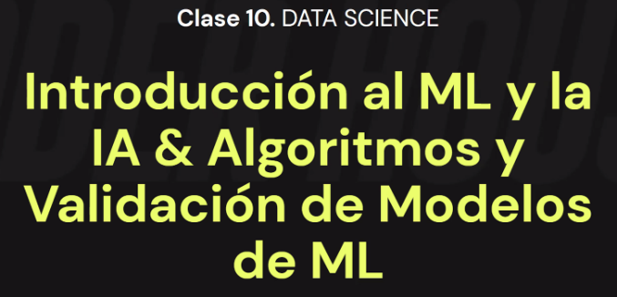



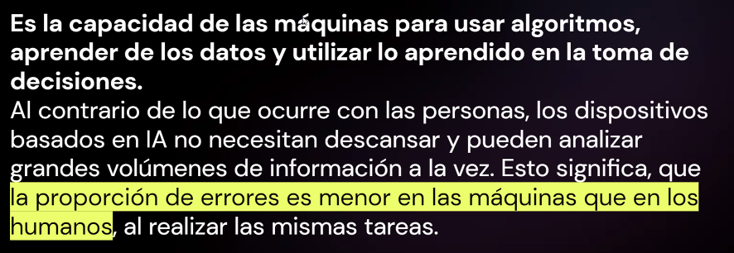

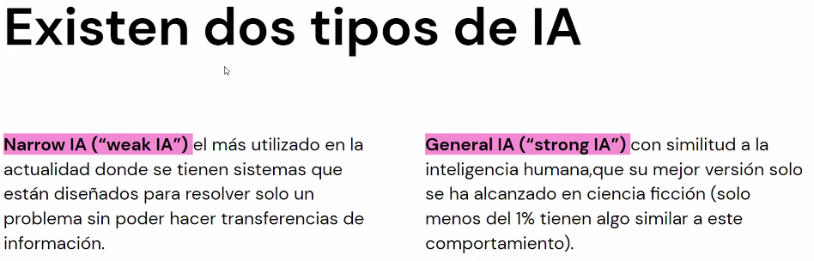

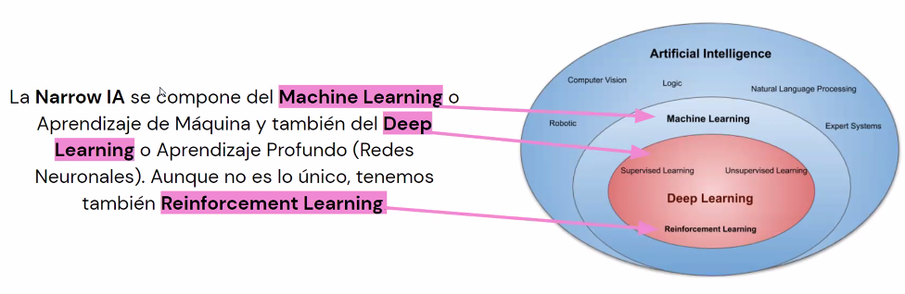

El DEEP LEARNING son modelos muchas avanzados, nos brindan la oportunidad de trabajar con información no tabular, o información que no venga de una tabla.

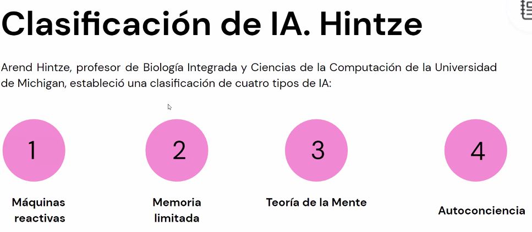

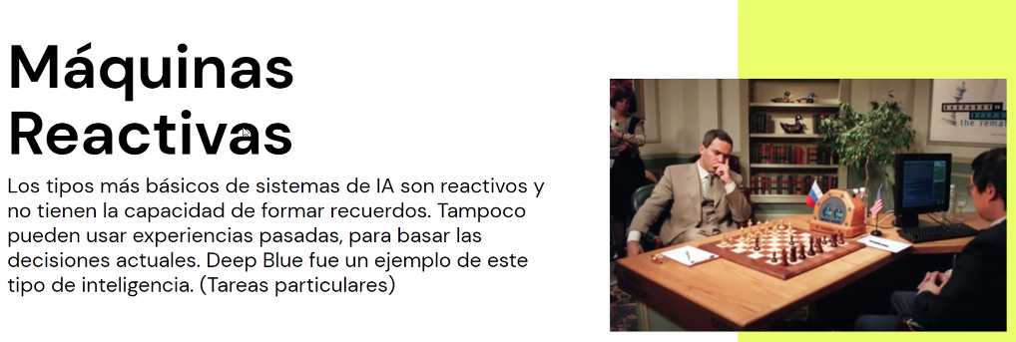

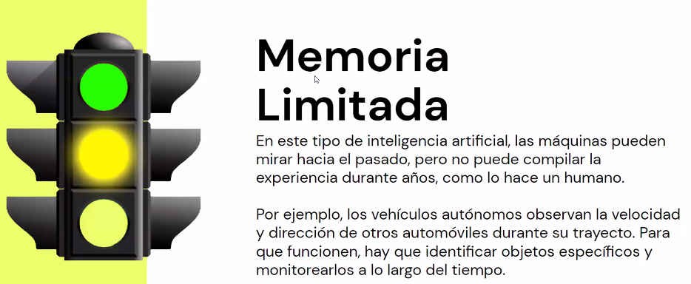



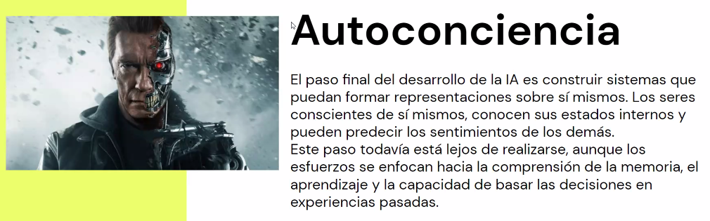



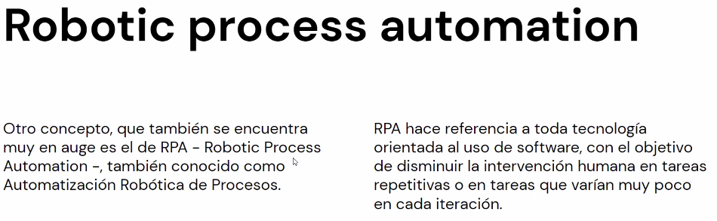

Cualquier herramienta automatizada que reemplace una tarea humana es considerado ROBOT.

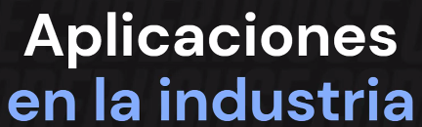

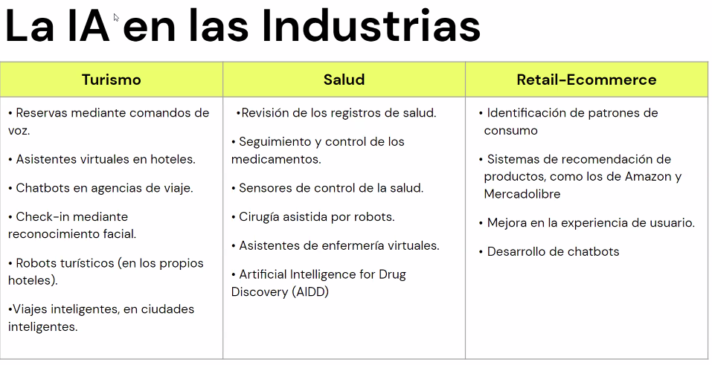

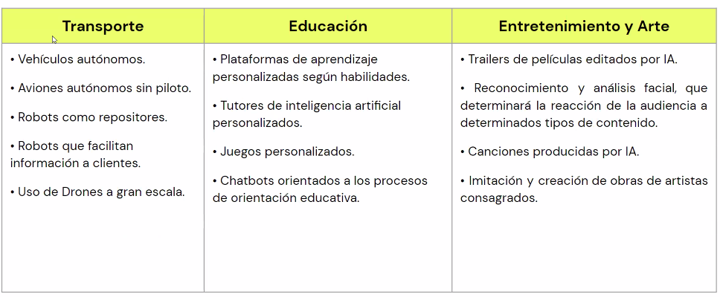

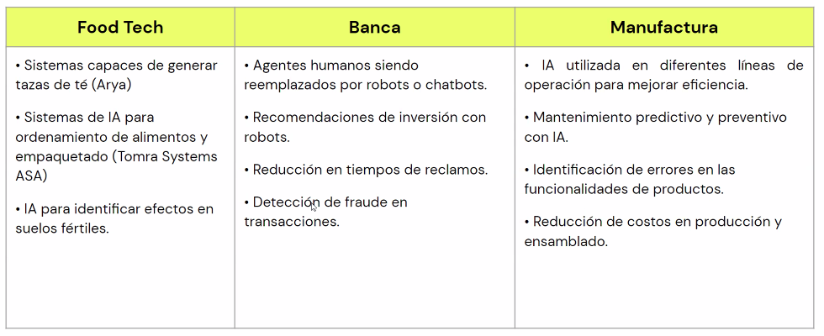

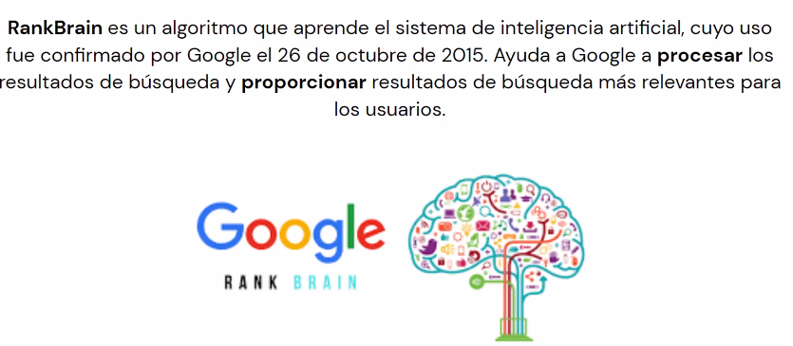

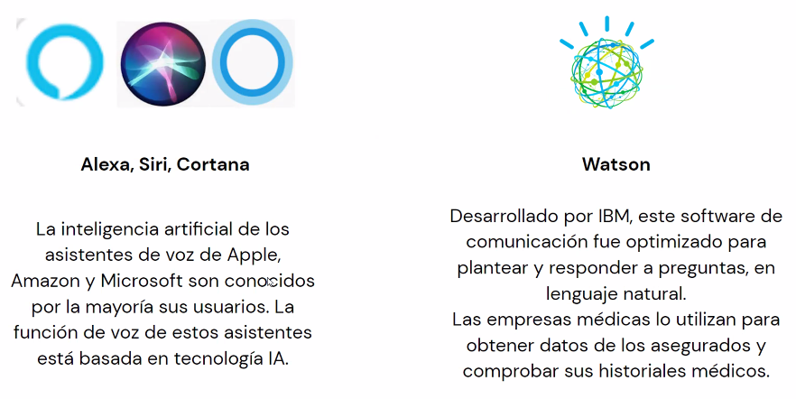

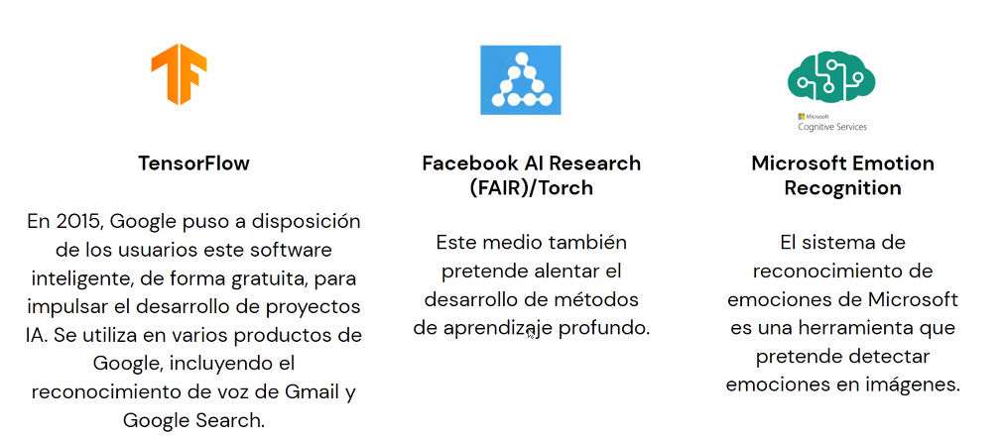

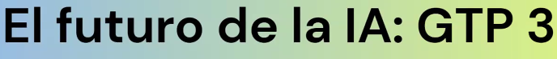

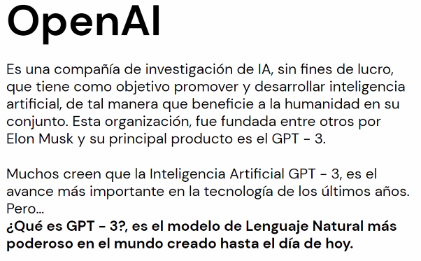



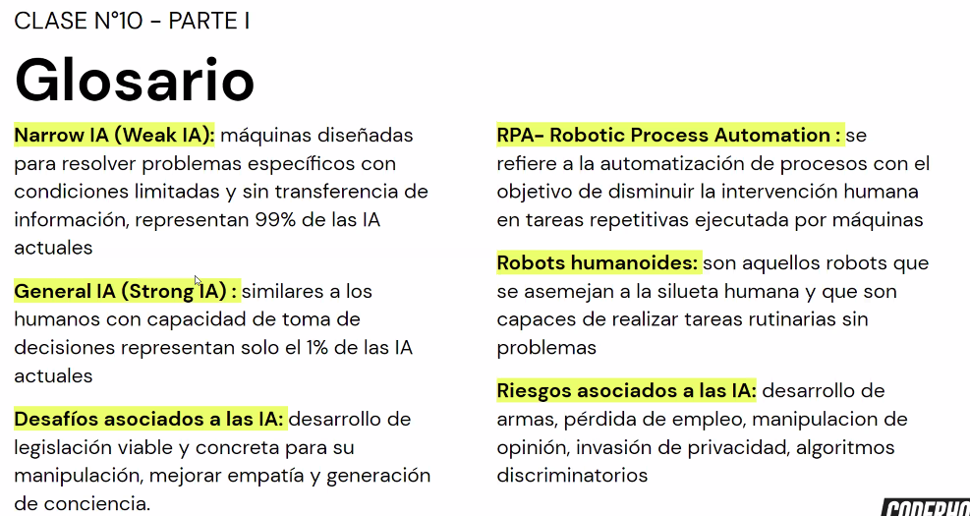

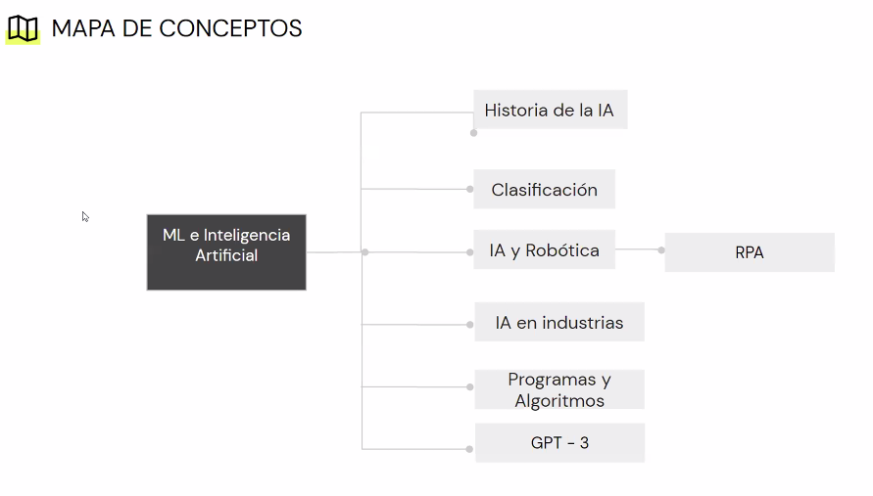

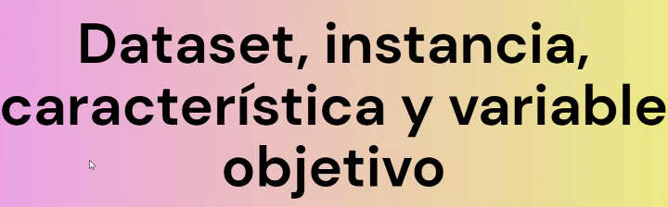

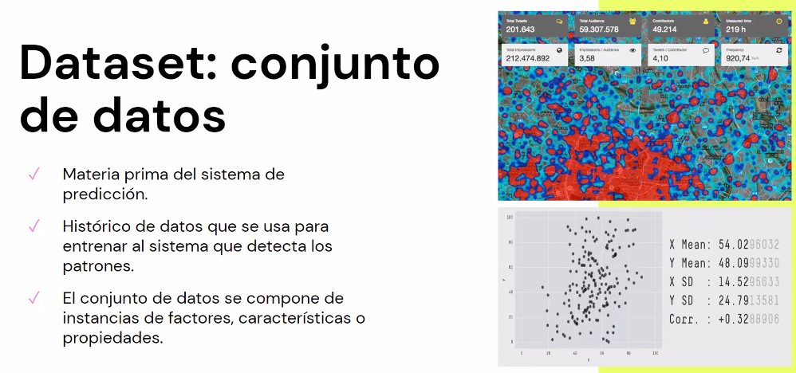

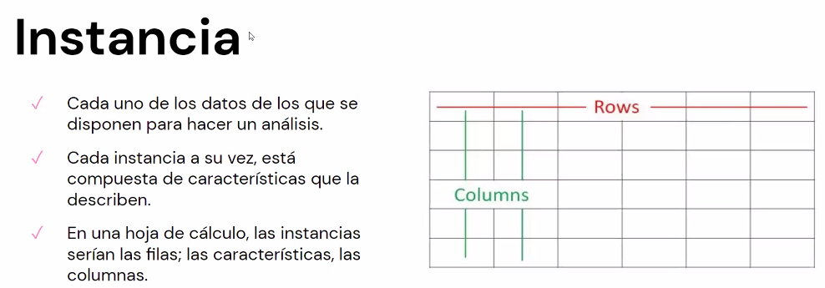

Es la Fila.

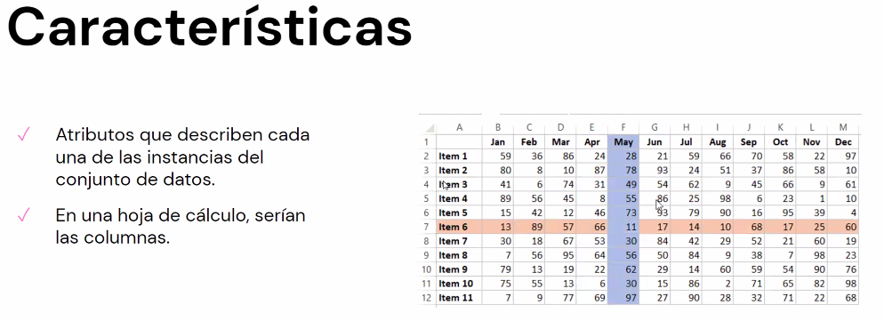

Es la columna.

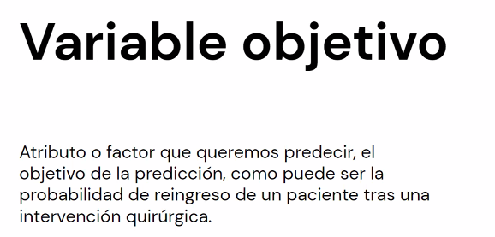

En CLUSTERING la variable objetivo no existe.



**DESAFIO**

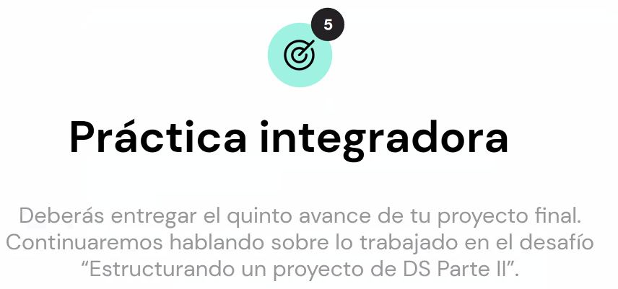

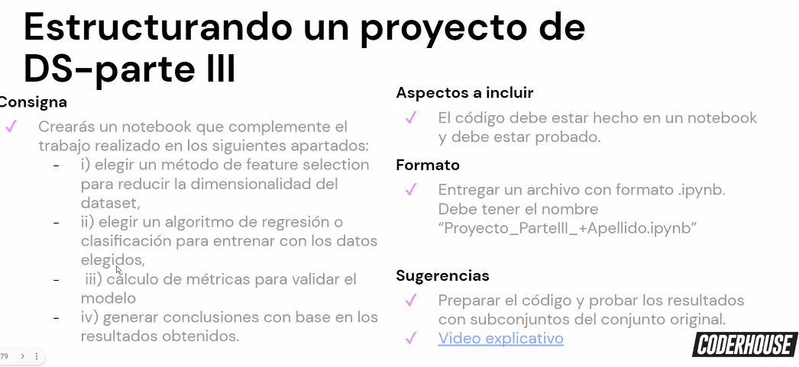

-Vemos si podemos cortar alguna columna que no aporte valor a lo que queremos hacer.

-Testear según lo visto.

-Los q estén con CLUSTER no hace falta presentar métricas, no se vio el tema.

*ESTE ES OBLIGATORIO DE ENTREGA

COMPLEMENTARIO

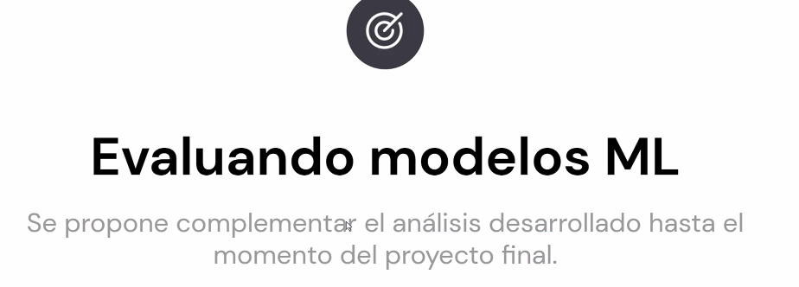

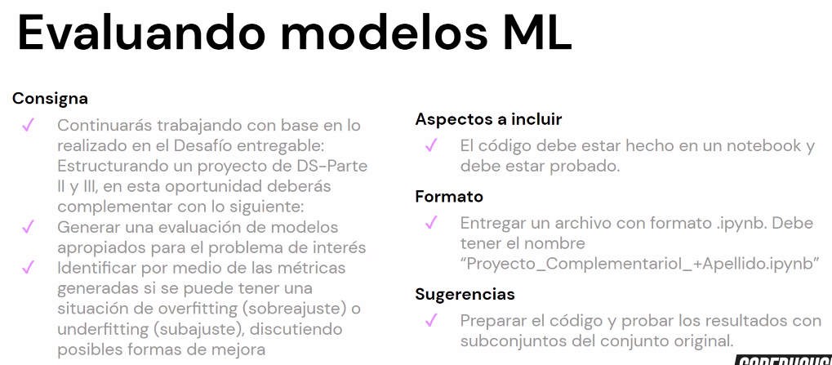

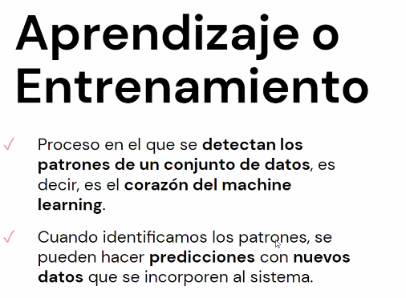

El DS nos sirve para entrenar el modelo, pero no sabemos si es bueno o malo. Para eso tenemos q hacer una VALIDACION, con el TRAINING entrenamos, y con el VALIDATE validamos y testeamos.

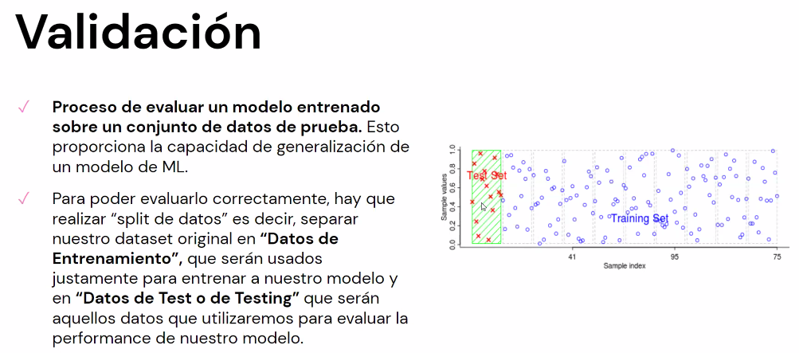

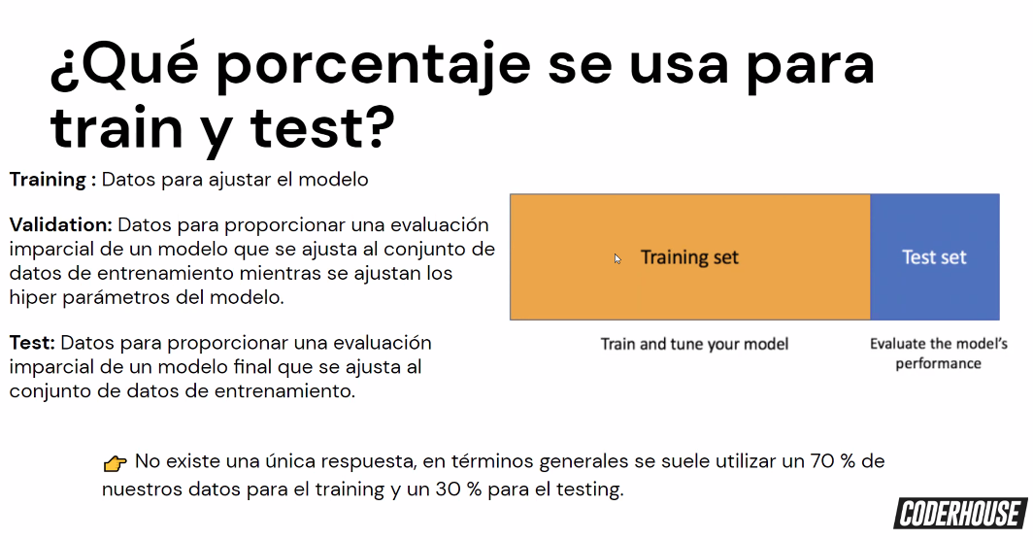

El porcentaje ideal es 70% y 30%, correspondiente a ***train y valid***.

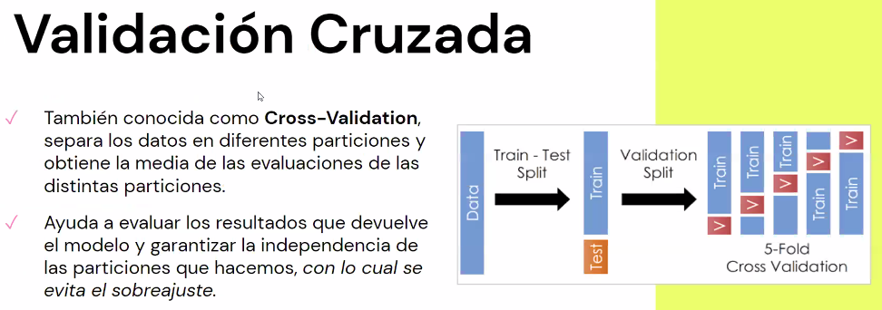

Entrena 5 veces el modelo. Suplanta la carencia de datos con varios entrenamientos.

OVERFITTING – UNDERFITTING

GRAFICO DE REGRESION

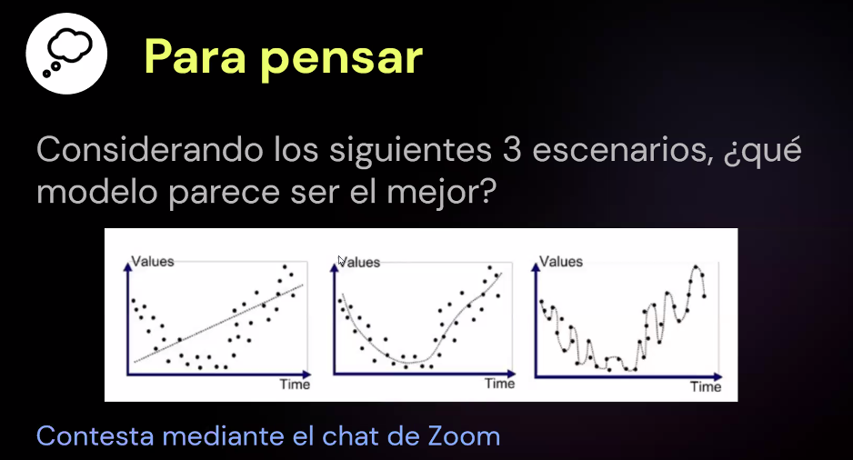

El 3er modelo pasa por todos los puntos, ajusto muy bien, el primero no. Entonces el primero es UNDERFITTING, y el 3ero OVERFITTING, por más o menos ajuste.

El OF responde bien si la instancia es conocida, de otra forma puede dar errores.

El UF responde por que no aplico bien la predicción.

Entonces, el mejor modelo es el Nº2 por que se ajusta al DS sin memorizar los datos.

**Complementario Desafío: Verificar si el modelo se OF o se UF**

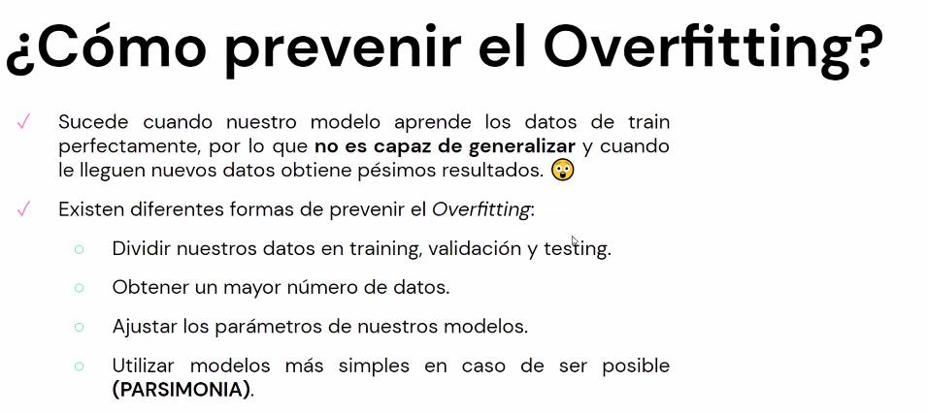

GRAFICO DE CLASIFICACION

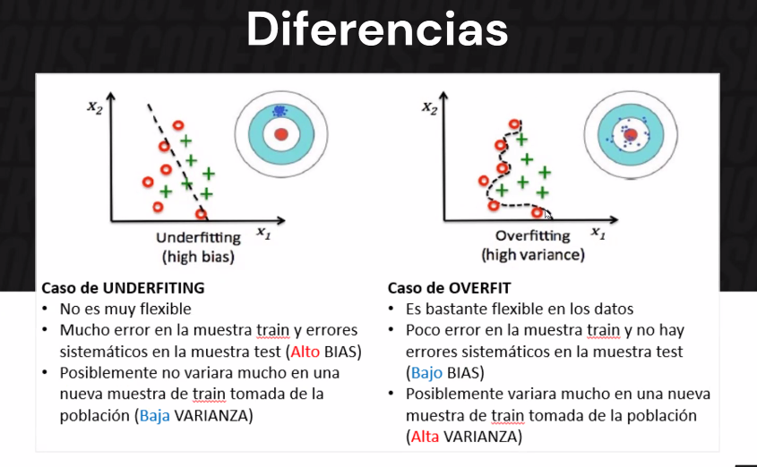

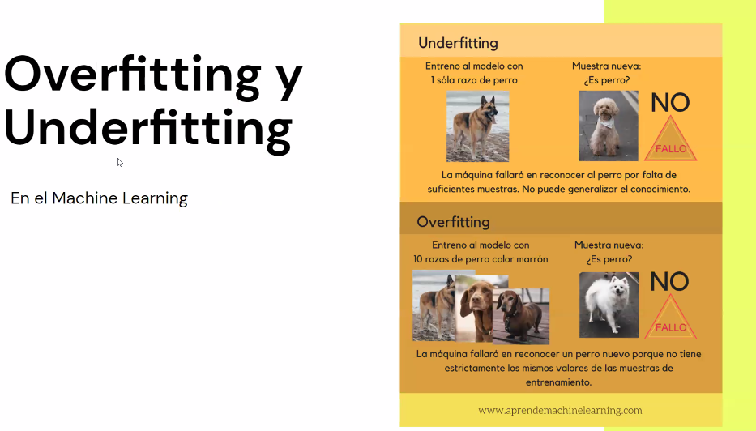

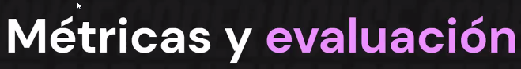

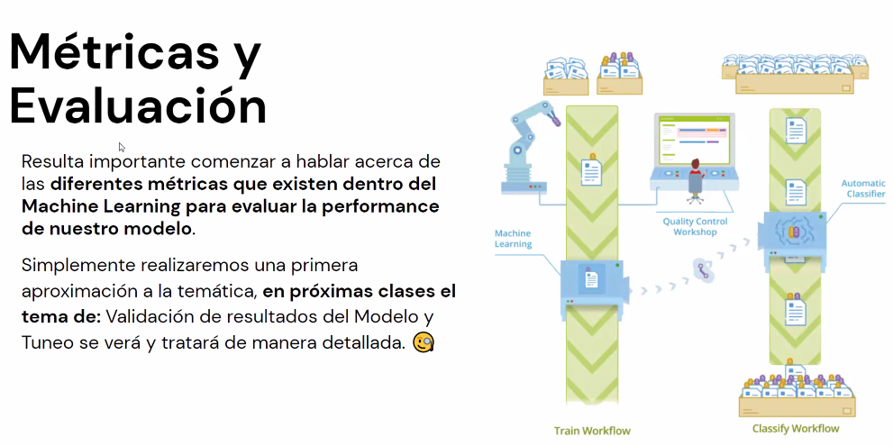

**CLASIFICACION**

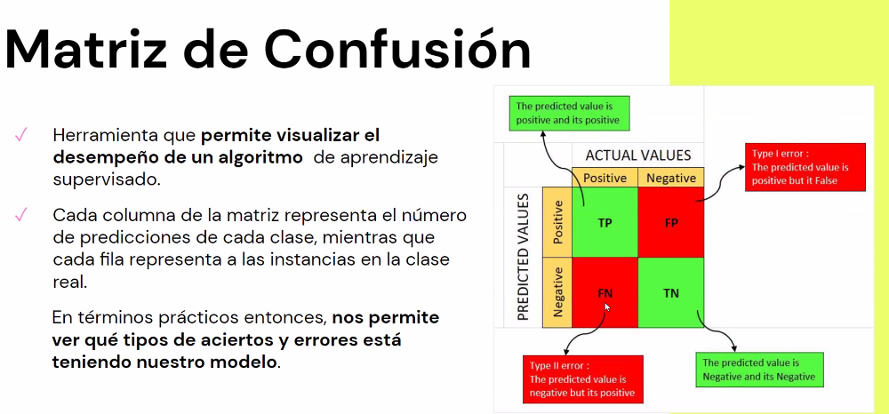

Tenemos lo que predijo bien(verde): a la negativa o positiva.

Tenemos lo que predijo mal(rojo): a la negativa o positiva.

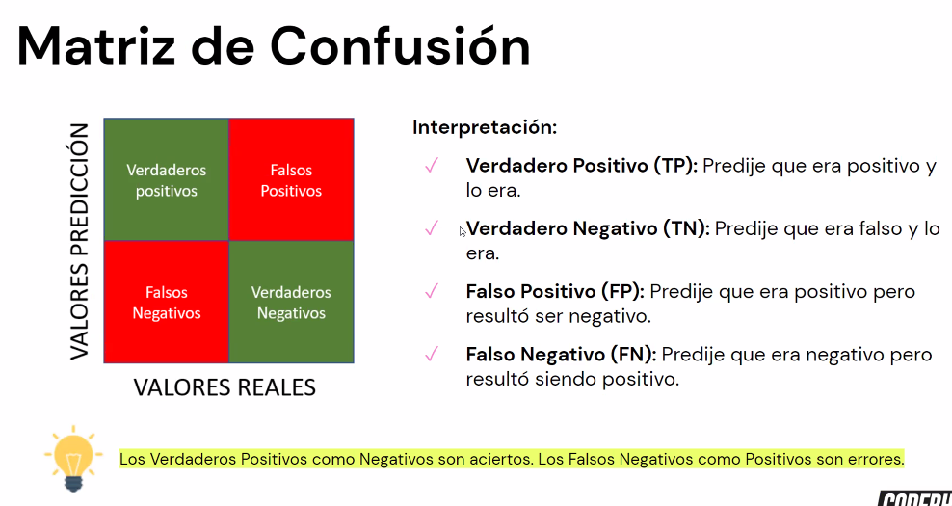

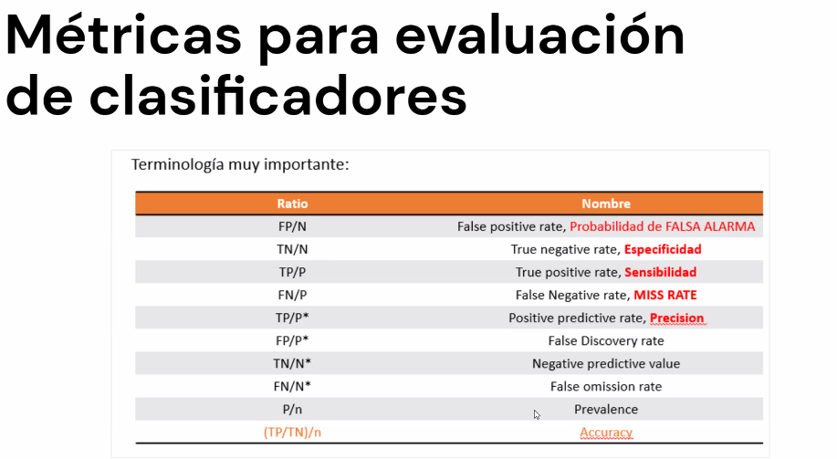

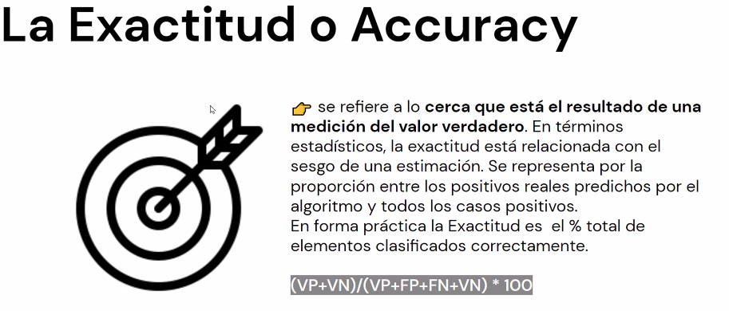

VP= Verdaderos positivos

VN= Verdaderos negativos.

FP = Falso positivo.

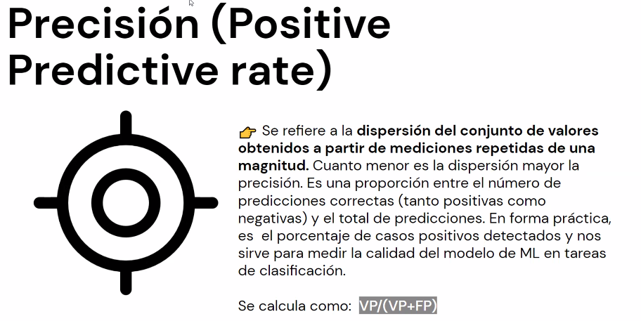

Es una métrica distinta a la anterior.

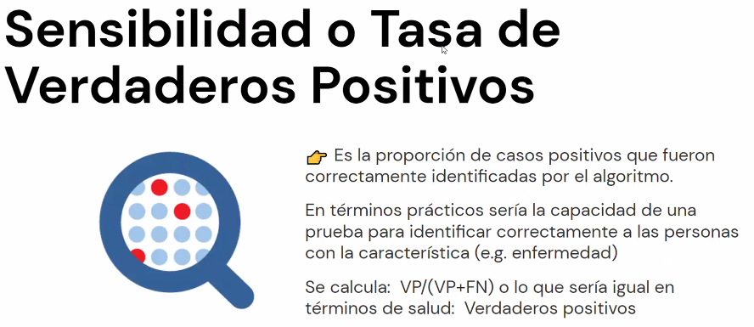

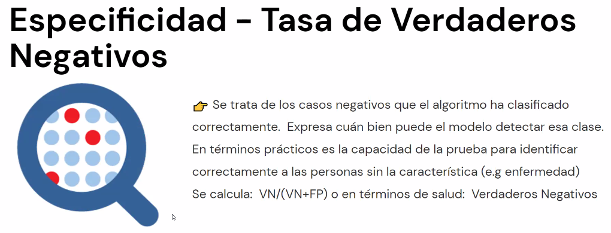

Es lo contrario a la anterior.

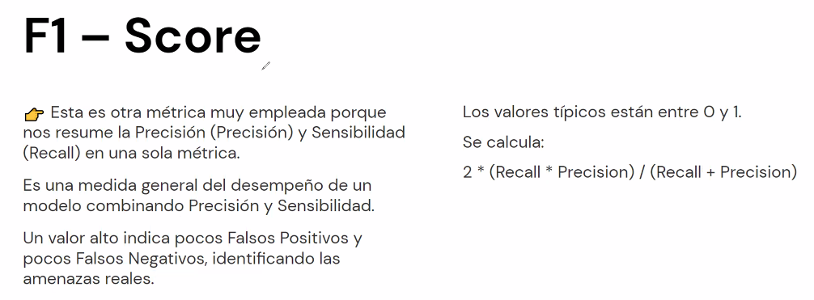

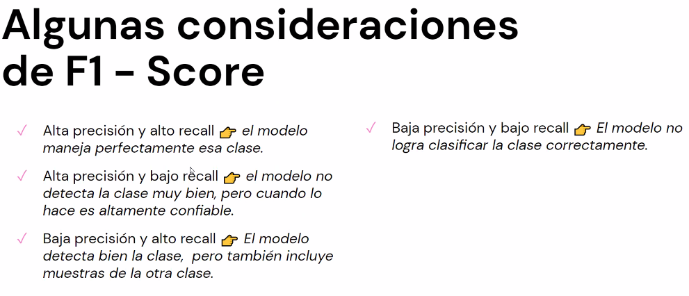

A lo que apuntamos es ALTA PRECISION y ALTO RECALL.

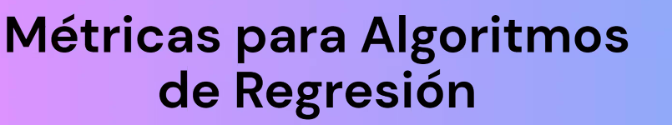

Predecimos un valor puntual

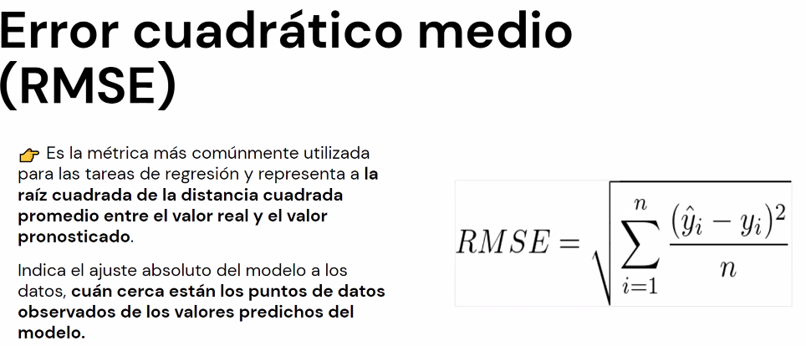

Cuan cerca están los datos que predije con los que tengo en el DS.

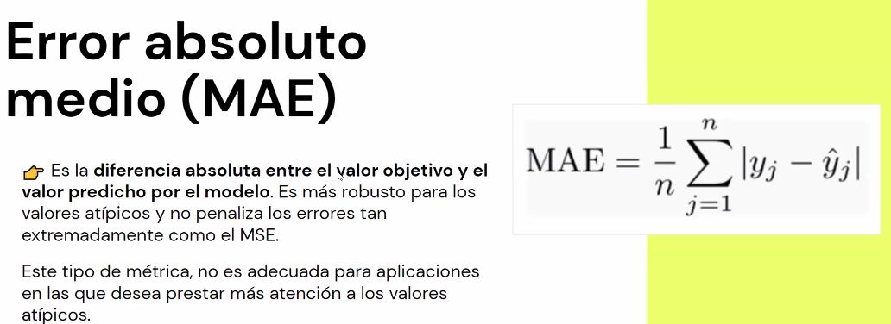

Usamos este cuando sospechamos que tenemos OUTLIERS. No los potencia como el anterior que los eleva al cuadrado.

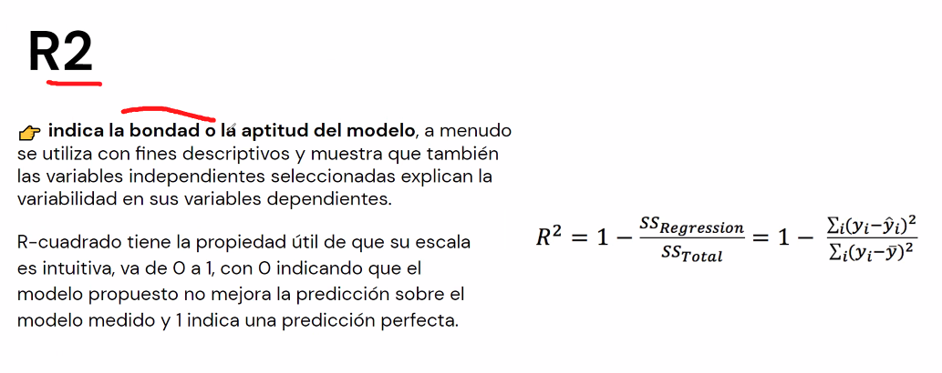

Vemos si el modelo ajusto bien o mal. Si está cerca del 0 (UF), ajusto mal, si está cerca del 1(OF), ajusto bien.

FEATURES SELECTION

Ver si a alguna característica no nos aporta valor relevante. El modelo puede tardar mas en leer cada una si tiene muchas.

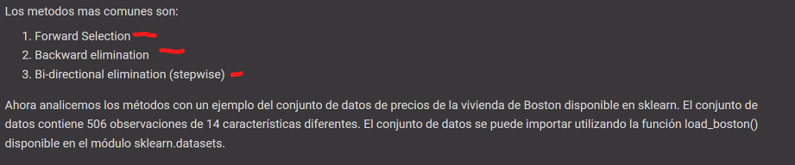

FOWARD SELECTION

Mapea todas las características menos lo que queremos usar.

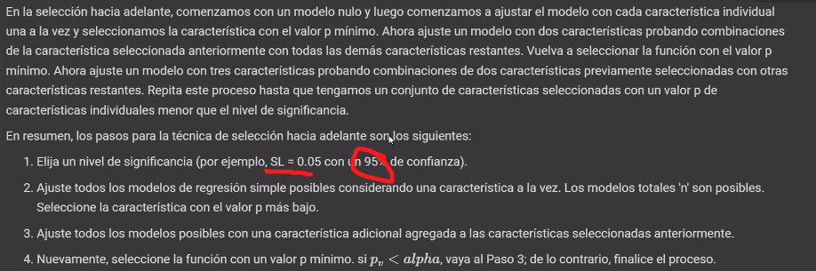

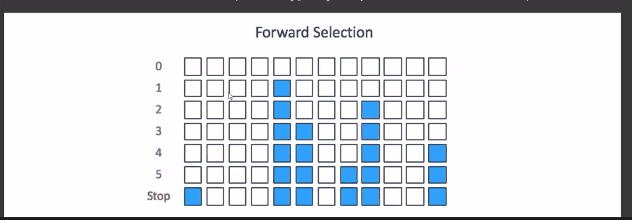

Primero elije las mas importantes, y así sucesivamente. Cuando llega a un nivel o número aceptable frena.

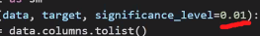

Nivel de significancia.



Acá alcanzo el nivel de relevancia en el DS. Nos imprime las que se quedan y no las que se van.

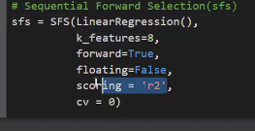

Ya con estas características entrenamos la regresión lineal.

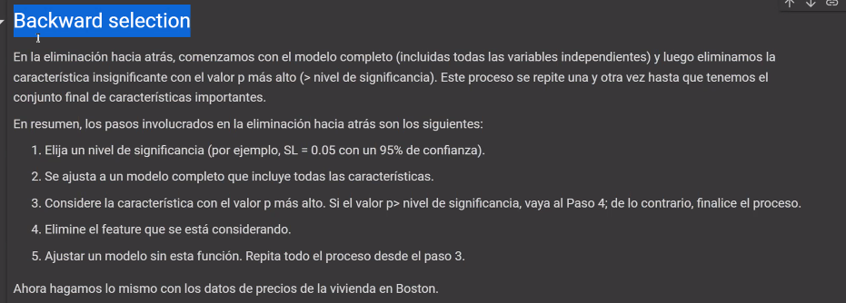

Hace lo contrario.

***O acumulo las mas importantes o borro las menos importantes.***

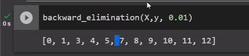

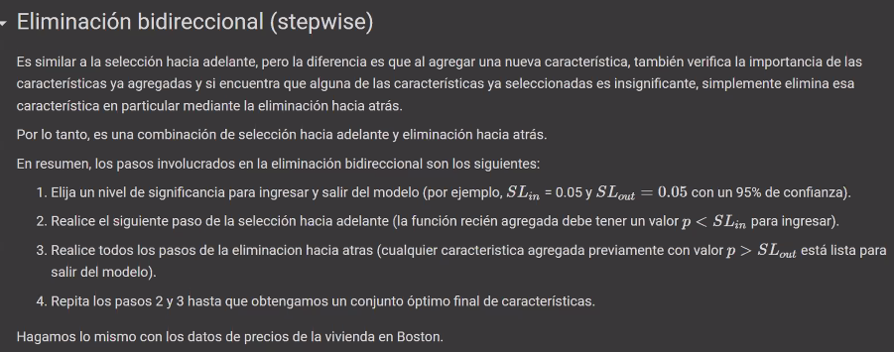

Combina características para que aporten mas de lo q hicieran por separado.